Токарный станок с ЧПУ модели LT-20 Classic MC

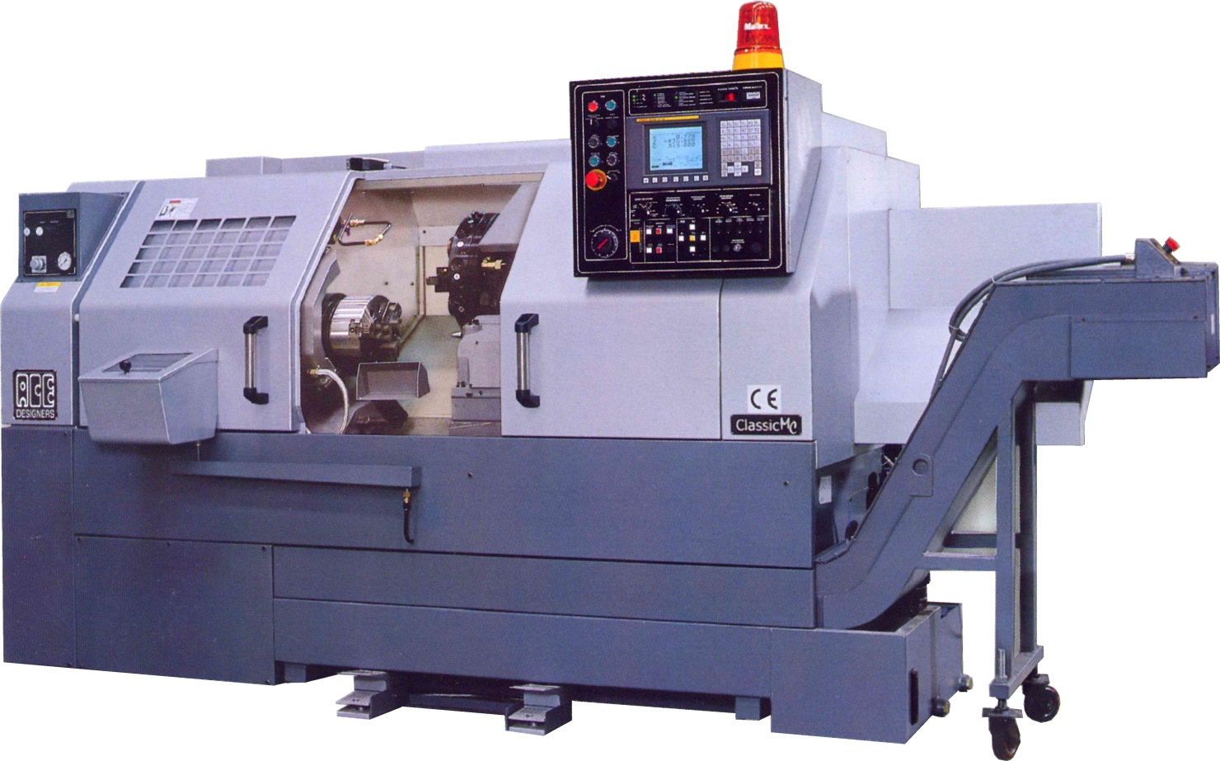
Представляем Вам на рассмотрение токарный станок с ЧПУ модели Classic MC производства корпорации ACE Micromatic Group Company (Индия), являющейся крупнейшим производителем металлообрабатывающего оборудования в Индии, ведущего свою производственную деятельность с 1979 года.
Оборудование компании сертифицировано по европейским стандартам и рекомендовано к применению в любой области машиностроения, в том числе и в аэрокосмической промышленности. Клиентами компании ACE являются такие гиганты машиностроения как DMG, Honda, Toyota, 40% производственных площадок Индии оборудованы именно станками ACE Micromatic Group, что, несомненно, свидетельствует о его высоком качестве.
Назначение станка.
Данный станок предназначен для выполнения полного цикла токарной обработки деталей типа тел вращения диаметром до 250мм. и длиной до 600мм. с возможностью выполнения фрезерных и сверлильных и резьбонарезных работ на поверхностях удаленных от центра вращения как в осевом так и в радиальном направлении.
На станке можно успешно выполнять как черновые операции, так и чистовую обработку поверхностей, требующих высокую точность исполнения, изделий из различных материалов, в том числе и закаленной стали.

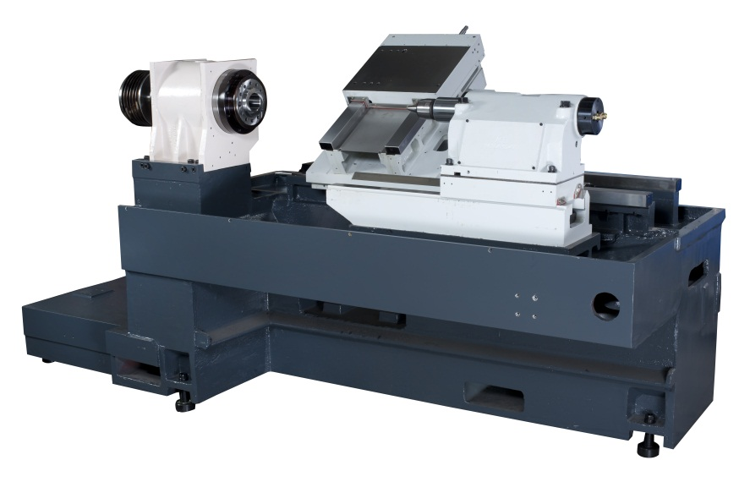
Основные технические характеристики.
- Жесткая термостабильная станина, разработанная компанией ACE с применением «метода конечных элементов», прошла процесс двойного снятия напряжений и состоит из цельнолитых блоков, изготовленных из высококачественного серого чугуна марки Cast Iron 25 (аналог СЧ25).
- Шпиндельный узел кассетного типа, укомплектованный патроном и гидроцилиндром японской фирмы Kitagawa, прошел предустановочную компьютерную стабилизацию.
- Датчики и сервоприводы осей перемещения и шпинделя фирмы FANUC в сочетании с одноименной системой управления обеспечивают стабильную работу.
- Предварительно натянутые шарико-винтовые пары обеих осей перемещения надежно защищены и имеют автоматическую систему смазки.
- Датчик привязки инструмента Metrol значительно уменьшает время наладки и обеспечивает ее высокую точность.
- Задняя бабка оснащена управляемой по программе пинолью с вращающимся центром и регулируемым усилием поджатия.
- 12-и позиционная револьверная головка BSV-N200 фирмы Duplomatic (Италия) c диском под оснастку VDI-40 и приводной функцией обеспечивает надежное и жесткое крепление инструмента и высокую точность позиционирования.
- Стружкоуборочный конвейер скребкового типа облегчает удаление стружки из рабочей зоны.
Технические характеристики:
№  п/п | Показатель | Ед.изм. | Значение
1 | Система управления | Система ЧПУ
 | СИСТЕМА УПРАВЛЕНИЯ
2 | Система чпу |  | Fanuc 0i TD
 | ОСНОВНЫЕ ХАРАКТЕРИСТИКИ
3 | Диаметр над станиной | мм | 550
4 | Диаметр над суппортом | мм | 290
5 | Максимальный диаметр обработки | мм | 250
6 | Максимальная длина наружного точения | мм | 600
7 | Расстояние между центрами | мм | 650
 | ШПИНДЕЛЬ
8 | Торец шпинделя |  | A2-6
9 | Максимальный диаметр обрабатываемого прутка | мм | 51
10 | Диаметр отверстия шпинделя | мм | 63
11 | Диаметр отверстия переднего подшипника | мм | 100
12 | Скорость шпинделя стандартная максимальная | об/мин | 4 000
13 | Модель двигателя шпинделя |  | Alpha P22i
14 | Мощность шпинделя (режим 30 мин.) | кВт | 15 (30 мин.)
15 | Мощность шпинделя | кВт | 11
16 | Диапазон частоты вращения шпинделя на полной мощности | об/мин | 500-4000
17 | Размер патрона | мм | 200
18 | Цилиндр патрона |  | S-1552
 | РЕВОЛЬВЕРНАЯ ГОЛОВКА
19 | Револьверная голова |  | Duplomatic/ Sauter make
20 | Максимальное количество инструментов |  | 12
21 | Тип крепления инструмента |  | VDI-40
22 | Мощность приводного инструмента | кВт | 3,7/ 5,5 (30 мин.)
23 | Скорость вращения приводного инструмента | об/мин | 4000
24 | Сечение диска револьверной головки | мм | 340
25 | Максимальный диаметр расточной оправки | мм | 40
26 | Сечение резцовой державки | мм | 25 X 25
 | ОСЬ X
27 | Направляющие оси х |  | Закаленные коробчатого типа
28 | Ход по оси x | мм | 192
29 | Скорость быстрого хода по оси х | м/мин | 20
30 | Диаметр и шаг швп по оси х | mm | 32 X 10
31 | Крутящий момент двигателя по оси х | Нм | 12
32 | Модель двигателя подачи оси x |  | Alpha C12
 | ОСЬ Z
33 | Направляющие оси z |  | Закаленные коробчатого типа
34 | Ход по оси z | мм | 670
35 | Диаметр и шаг швп по оси z | мм | 40 X10
36 | Скорость быстрого хода по оси z | м/мин | 20
37 | Крутящий момент двигателя по оси z | Нм | 12
38 | Модель двигателя подачи оси z |  | Alpha C12
 | ЗАДНЯЯ БАБКА
39 | Диаметр пиноли задней бабки | мм | 80
40 | Перемещение пиноли задней бабки | мм | 120
41 | Осевое усилие задней бабки (макс.) | кгс | 500
42 | Тип вращающегося центра задней бабки |  | Удлиненный
43 | Конус пиноли |  | MT-4
 | ОБЩИЕ ДАННЫЕ
44 | Насос сож |  | RKM 0608
45 | Емкость бака сож | л (литров) | 160
46 | Производительность гидравлического насоса | л/мин. | 20
47 | Емкость гидравлического бака | л (литров) | 45
48 | Габаритные размеры станка (д х ш х в) | мм | 3310 X 1536 X 1760
49 | Вес станка | кг | ~ 5000 (без упаковки)

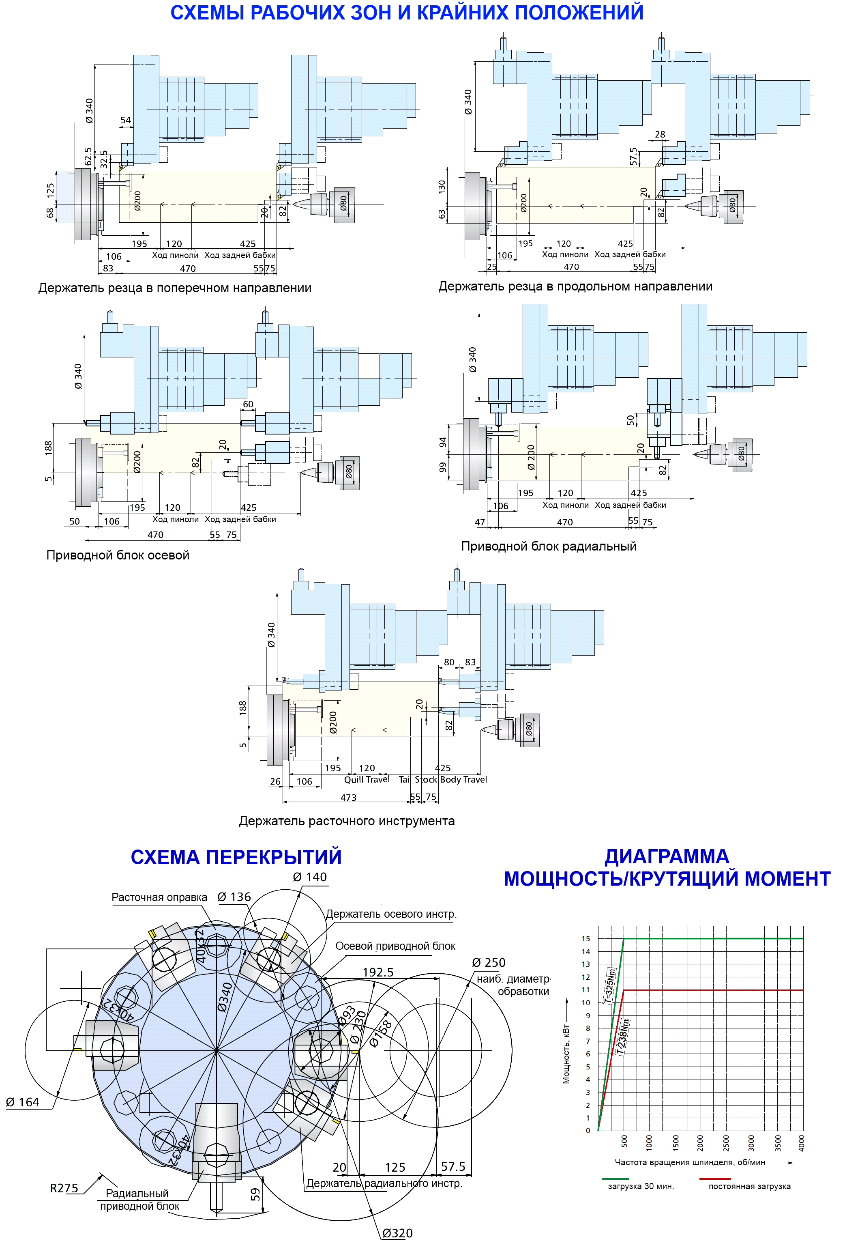
Стандартная комплектация станка:

- Станок токарный с ЧПУ с наклонной станиной модели: LT-20 C Classic M
- Система управления: Fanuc 0i-TD
- Шпиндель A2-6 (картриджного типа) с отверстием Ø63 мм
- Привод шпинделя перем. тока (пр-во Fanuc)
- Сервоприводы осей перем. тока (пр-во Fanuc)
- Направляющие обеих осей коробчатого типа, закаленные и отшлифованные
- Головка револьверная 12-ти позиционная для VDI 40 (пр-во Duplomatic/Sauter)
- Бабка задняя с вращающимся внешним центром и программируемой пинолью
- Предохранительные муфты на осях X и Z
- Тормоз электромагнитный для оси X
- Система охлаждения масла
- Система гидравлическая базовая
- Система подачи СОЖ (5 бар)
- Система масляной смазки автоматическая централизованная
- Система освещения встроенная
- Цвет станка: RAL7016 (станина и двери) и RAL9016 (остальное)
- Комплект документации по эксплуатации станка (Инструкция по эксплуатации и Каталог запчастей)
- Комплект инструментальной оснастки стандартный
- Мощность двигателя шпинделя: 15 кВт 30 мин/ 11 кВт непрерывный режим
- Скорость шпинделя: 50 – 4000 об/мин
- Патрон гидравлический механизированный полый высокоскоростной 3-х кулачковый B208 (пр-во Kitagawa), включая цилиндр S-1552 (пр-во Kitagawa). Наибольший диаметр обрабатываемого прутка 51 мм
- Блок кондиционирования распределительного шкафа (пр-во Ace; модель Igloo)
- Транспортер стружкоуборочный с наклонным контейнером (с установкой сбоку/ установка сзади возможна как опция) (пр-во Miven Mayfran)
- Останов шпинделя ориентированный (команда М19)
- Маховик электронный (MPG)
- Калибровка лазерная
- Конвейер стружкоуборочный
- Устройство блокировки двери
- Приводной инструмент (осевой - 1 шт., радиальный - 1 шт.)
- Упаковка, соответствующая требованиям к перевозке по морю
- Комплект оснастки стандартный , предлагаемый с 12-ти позиционной револьверной головкой (VDI-40)
- Блок для радиального крепления инструмента VDI (B1 40 25 44) 4 шт.
- Блок для осевого крепления инструмента VDI (C1 40 25 85) 1 шт.
- Держатель для расточных инструментов с цилиндрическим хвостовиком E2 40x40 4 шт.
- Держатель для расточных инструментов с цилиндрическим хвостовиком E4 40x32 1 шт.
- Втулки переходные для расточного инструмента (в комплекте диаметры Ø32, Ø25, Ø20, Ø16, Ø12, Ø10 и Ø08мм) 1 набор
- Заглушки металлические/пластиковые для посадочных гнёзд инструмента (VDI Z2 40S) 12 шт.

Дополнительные услуги:
- По желанию заказчика, специалистами компании «Урал-инструмент-Пумори» осуществляется создание и внедрение мастер-технологии на деталь, планируемую к обработке на приобретаемом оборудовании. Объем работ и их стоимость оговаривается отдельным соглашением.
- Оснащение оборудования оснасткой (производство Пумори, Sandvik) и режущим инструментом (Sandvik, M.A.Ford, IZAR или другой по договоренности) как под конкретную технологию, так и унифицированным набором. При оснащении на инструмент и оснастку предоставляется скидка (величина оговаривается в каждом конкретном случае).
- Комплектация системой управления и приводами Siemens (стоимость уточняется по запросу).
- По желанию заказчика, специалисты «Урал-инструмент-Пумори», оснащают оборудование системой TPM-Trak, которая позволяет надежно автоматизировать контроль за его работой в режиме реального времени и увеличивает коэффициент общей эффективности оборудования до 20%.
Гарантия:
- Механическая часть 12 месяцев
- Система ЧПУ 24 месяца
- В течение 10 лет с момента приобретения оборудования осуществляется поставка запасных частей, замена вышедших из строя узлов и механизмов, послегарантийное сервисное обслуживание, модернизация оборудования за отдельную плату.
Страна изготовления станка: Индия

